**“寻找改变世界的人”**

第四届宇龙酷派大学生暑期夏令营火热招募

宇龙酷派“寻找改变世界的人”大学生暑期活动旨在为在校大学生提供暑期实践与培训的机会，为莘莘学子架起通往社会的桥梁，构建没有天花板的职业道路，培养健康的职业素养，使其成长为社会的栋梁之材。

* **招募对象**

在校2015届毕业硕士研究生，计算机、软件、网络、通信工程、电子技术、微波、声学、仪器、自动化、信息工程、云计算、云安全、云存储、营销类、管理类、财经类、人力资源类等相关专业。

* **招聘方向**

|  |  |
| --- | --- |
| **招聘方向** | **专业要求** |
| 互联网应用软件开发 | 计算机、软件、网络、云计算等相关专业 |
| 手机硬件开发 | 通信工程、天线、电子技术、微波、仪器、自动化等相关专业 |
| 手机软件开发 | 计算机、软件、网络、云计算等相关专业 |
| 摄像头方向 | 软件、微电子、光电等相关专业 |
| 音频方向 | 声学、电子、通信工程等相关专业 |
| 天线方向 | 微波/射频、通信工程、天线、电子技术等相关专业 |
| 管理方向 | 营销类、管理类、财经类、人力资源管理类等 |

* **薪资待遇**

　　　经过严格筛选的夏令营营员，如有意向与公司签约，公司将提供**20万—50万**的年薪

* **活动安排**

**活动时间：**暑期（7月中下旬或8月初）开营，具体时间待定，持续时间一周左右

* **活动内容**

**体验深圳**

* 参观深圳市区著名景点，领略改革开放先驱的魅力





* 游览国家5A级景区——东部华侨城，放松你因常年在实验室工作而紧绷的神经



* 游览欢乐海岸——体验高品质人文旅游、国际创意生活空间



**感触酷派**

* 参观国际化科技园区南山科技园酷派信息港

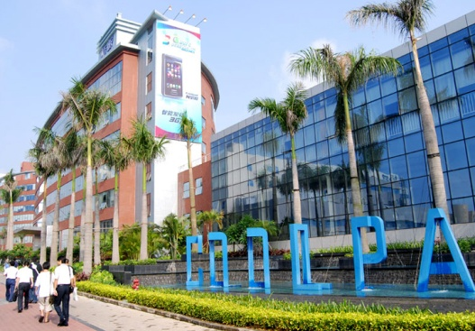

* 参观东莞松山湖酷派园林式生产基地，了解最新移动终端生产全流程

**魅力科技**

* 与酷派技术领军人物对话，探知移动互联网未来发展趋势 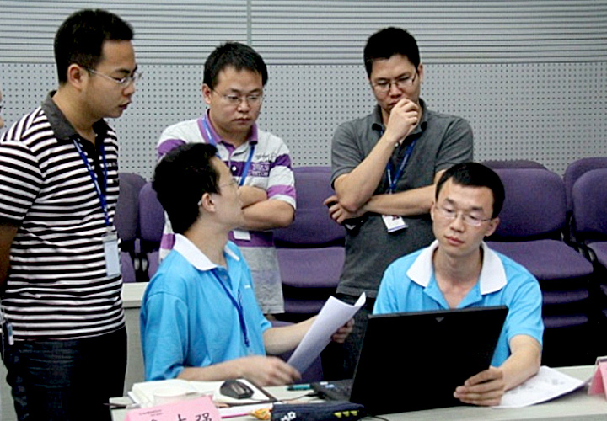
* 接触移动通信行业精英，体验移动通信领域的尖端技术 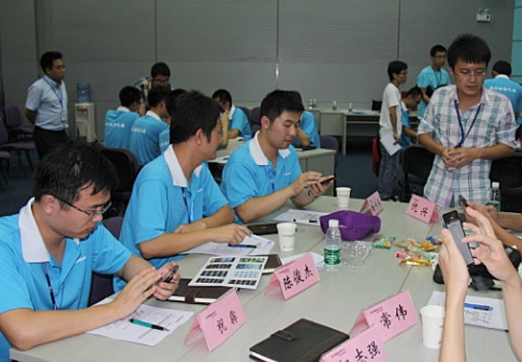

**收获知识**

* 资深人力资源导师分享职业生涯规划

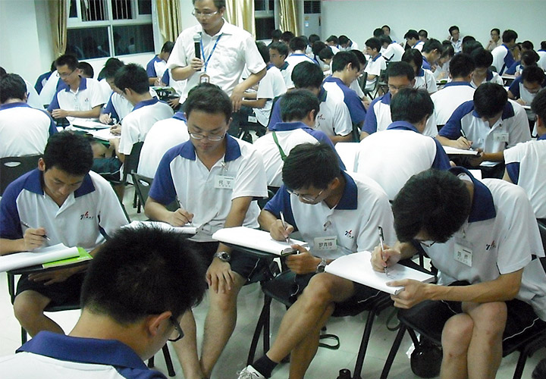

* 移动终端资深工程师交流研发技术

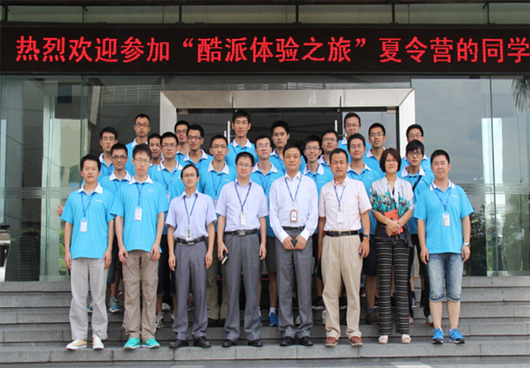

* 户外拓展训练，帮助你发现自己的潜力



**注：公司承担夏令营所产生的全部费用，包括但不限于往返机票、食宿及景区门票**

**2014宇龙通信暑期活动招募持续进行……**  
**投递简历时间**：2014年4月25日至5月15日   
**联系人**：曾先生、屈先生  
**联系邮箱**：zengxianchen@yulong.com; qujun@yulong.com  
**招聘最新动态请关注酷派招聘官方微博（新浪）：“酷派招聘”**  
有意向的同学可在5月15日之前将简历发送至联系人邮箱。简历中须包含有本科院校及本科成绩排名、研究生阶段参加各类学科竞赛情况、奖学金获奖情况等信息。